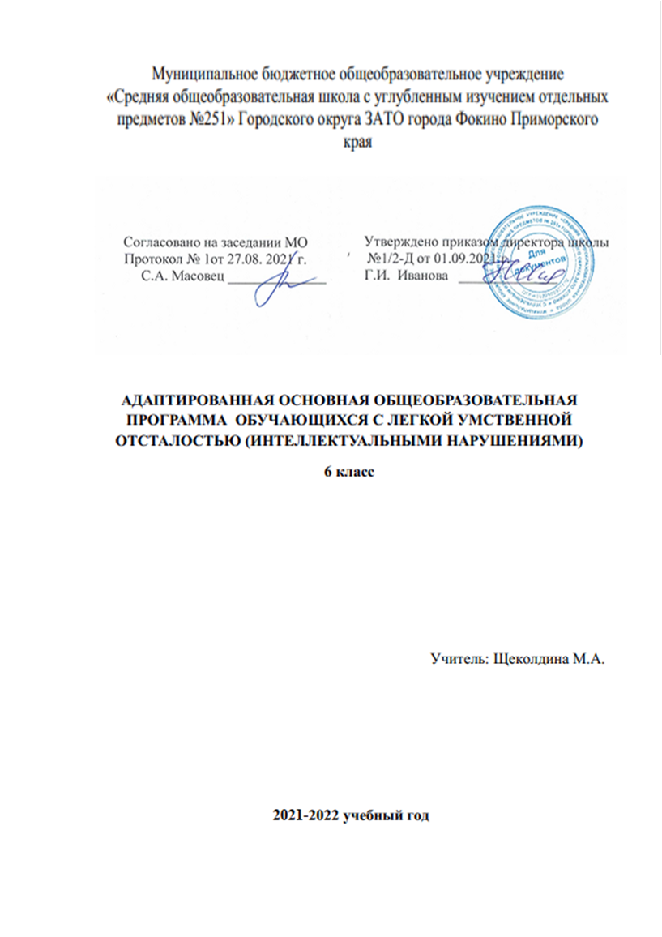
Пояснительная записка

Рабочая программа по природоведению для 5-6 класса составлена на основе:
- Федерального государственного образовательного стандарта обучающихся с умственной отсталостью (интеллектуальными нарушениями);
- Примерной адаптированной основной общеобразовательной программы образования обучающихся с умственной отсталостью (интеллектуальными нарушениями);
- Адаптированной основной общеобразовательной программы образования обучающихся с легкой и умеренной умственной отсталостью (интеллектуальными нарушениями) МБОУ СОШ №251ЗАТО город Фокино Приморского края
- Учебного плана ) МБОУ СОШ №251ЗАТО город Фокино Приморского края

- Авторской программы по природоведению для 5-6 класса Т. М. Лифановой, Е. Н. Соломиной, допущенной Министерством образования и науки РФ, Просвещение, 2010 г.

Основными целями рабочей программы по природоведению являются:
- подготовка учащихся к усвоению естествоведческих, географических и исторических знаний на последующих этапах обучения;
- формирование элементарного понимания причинно-следственных связей и отношений, временных и пространственных представлений;
- формирование у обучающихся базовых учебных действий (личностных, коммуникативных, регулятивных, познавательных) средствами предмета;
- воспитание патриотизма, толерантности к другим народам и культурам.

Рабочая программа направлена на решение следующих задач:
- сообщение элементарных знаний о живой и неживой природе;
- демонстрация тесной взаимосвязи между живой и неживой природой;
- формирование специальных и общеучебных умений и навыков;
- воспитание бережного отношения к природе, ее ресурсам, знакомство с основными направлениями природоохранительной работы;
- воспитание социально значимых качеств личности.

Общая характеристика учебного предмета.
Рабочая программа обеспечена соответствующим программе учебно-методическим комплектом:
- учебник: «Природоведение» для учащихся 6 класса для общеобразовательных организаций, реализующих адаптированные основные общеобразовательные программы ФГОС ОВЗ. авторы: Т.М.Лифанова, Е.Н.Соломина, Москва «Просвещение», 2018 г.

Программа курса «Природоведение» состоит из шести разделов:
«Вселенная», «Наш дом — Земля», «Есть на Земле страна Россия», «Растительный мир», «Животный мир», «Человек».
При изучении раздела «Вселенная» учащиеся знакомятся с Солнечной системой: звездами и планетами (узнают названия планет), историей исследования космоса и современными достижениями в этой области, узнают о значении Солнца для жизни на Земле и его влиянии на сезонные изменения в природе.
В разделе «Наш дом - Земля» изучаются оболочки Земли — атмосфера, литосфера и гидросфера, основные свойства воздуха, воды, полезных ископаемых и почвы, меры, принимаемые человеком для их охраны. Этот раздел программы предусматривает также знакомство с формами поверхности Земли и видами водоемов.
Раздел «Есть на Земле страна Россия» завершает изучение неживой природы в V классе и готовит учащихся к усвоению курса географии. Учащиеся знакомятся с наиболее значимыми географическими объектами, расположенными на территории нашей страны (например, Черное и Балтийское моря, Уральские и Кавказские горы, реки Волга, Енисей, крупные города или другие объекты по усмотрению учителя в зависимости от региона). Изучение данного материала имеет ознакомительный характер и не требует от учащихся географической характеристики этих объектов и их нахождения на географической карте. При проведении уроков используется глобус и физическая карта (принципы ее построения не раскрываются) для демонстрации территории России, крупных форм рельефа, морей и рек.
При изучении растительного и животного мира Земли углубляются и систематизируются знания, полученные в I—IV классах. Приводятся простейшие классификации растений и животных. Обращается внимание учащихся на характерные признаки каждой группы растений и животных, показывается взаимосвязь всех живых организмов нашей планеты и, как следствие этого, необходимость охраны растительного и животного мира. В содержании указываются представители флоры и фауны разных климатических поясов, но значительная часть времени отводится на изучение растений и животных нашей страны и своего края. При знакомстве с домашними животными, комнатными и декоративными растениями идет опора на личный опыт учащихся, воспитание экологической культуры, бережное отношение к объектам природы, умение видеть её красоту.
Раздел «Человек» включает простейшие сведения об организме, его строении и функционировании. Основное внимание уделяется пропаганде здорового образа жизни, предупреждению появления вредных привычек и формированию необходимых санитарно-гигиенических навыков.
Завершают курс обобщающие уроки, на которых систематизируются знания о живой и неживой природе, полученные в курсе «Природоведение».
Одной из задач курса «Природоведение» является формирование мотивации к изучению предметов естествоведческого цикла, для этого рабочей программой предусматриваются экскурсии и разнообразные практические работы, которые опираются на личный опыт учащихся и позволяют использовать в реальной жизни знания, полученные на уроках.
Рабочая программа учитывает преемственность обучения, поэтому в ней отражены межпредметные связи, на которые опираются учащиеся при изучении природоведческого материала (живой мир, чтение, ИЗО, ручной труд), а также те, которые формируются в процессе знакомства с данным курсом (чтение, русский язык, математика, домоводство, физическая культура, профильный труд).
В рабочей программе заложен принцип коррекционной направленности обучения, т. е. особое внимание обращается на коррекцию недостатков общего, речевого, физического развития и нравственного воспитания обучающихся с интеллектуальными нарушениями. Рабочая программа составлена с учетом психофизических особенностей учащихся с легкими и умеренными интеллектуальными нарушениями и направлена на развитие у учащихся наблюдательности, памяти, воображения, речи и, главное, логическое мышление, умение анализировать, обобщать, классифицировать, устанавливать причинно-следственные связи и зависимости.

Описание места учебного предмета в учебном плане.
Учебный предмет «Природоведение» входит в предметную область «Естествознание» и относится к обязательной части учебного плана образования обучающихся с легкой и умеренной умственной отсталостью (интеллектуальными нарушениями).
Класс | 6 класс
Количество часов в неделю | 1 часа
Итого в год | 34 часов

С целью формирования у учащихся мотивации к изучению предмета в программе отведено время на организацию тематических экскурсий, проведение опытов.

Планируемые результаты освоения учебного предмета
Личностные результаты освоения рабочей программы по природоведению обучающимися 5 класса с легкими и умеренными интеллектуальными нарушениями включают индивидуально-личностные качества и социальные (жизненные) компетенции обучающегося, социально значимые ценностные установки. К ним относятся:
- осознание себя как гражданина России; формирование чувства гордости за свою Родину;
- формирование уважительного отношение к культуре других народов;
- формирование навыков коммуникации и принятых норм социального взаимодействия;
- принятие и освоение социальной роли обучающегося, формирование и развитие социально значимых мотивов учебной деятельности;
- развитие элементарных навыков самостоятельности;
- развитие навыков сотрудничества со взрослыми и сверстниками в разных социальных ситуациях;
- воспитание эстетических потребностей, ценностей и чувств;
- развитие этических чувств, доброжелательности и эмоционально-нравственной отзывчивости, понимания и сопереживания чувствам других людей;
- формирование установки на безопасный, здоровый образ жизни, наличие мотивации к творческому труду, работе на результат, бережному отношению к материальным и духовным ценностям;
- формирование негативного отношения к факторам риска здоровью (сниженная двигательная активность, курение, алкоголь, наркотики и другие психоактивные вещества, инфекционные заболевания).

Предметные результаты освоения программы по природоведению обучающимися с легкими и умеренными интеллектуальными нарушениями включают освоенные ими знания, умения и готовность их применения и представлены двумя уровнями: минимальным и достаточным.

Минимальный уровень | Достаточный уровень
- узнавание и называние изученных объектов на иллюстрациях, фотографиях;  - представления о назначении изученных объектов, их роли в окружающем мире;  - отнесение изученных объектов к определенным группам (осина - лиственное дерево леса);  - называние сходных объектов, отнесенных к одной и той же изучаемой группе (полезные ископаемые);  - соблюдение режима дня, правил личной гигиены и здорового образа жизни, понимание их значение в жизни человека;  - соблюдение элементарных правил безопасного поведения в природе и обществе (под контролем взрослого);  - выполнение несложных заданий под контролем учителя;  - адекватная оценка своей работы, проявление к ней ценностного отношения, понимание оценки педагога | - узнавание и называние изученных объектов в натуральном виде в естественных условиях; - знание способов получения необходимой информации об изучаемых объектах по заданию педагога;  - представления о взаимосвязях между изученными объектами, их месте в окружающем мире;  - отнесение изученных объектов к определенным группам с учетом различных оснований для классификации (клевер — травянистое дикорастущее растение; растение луга; кормовое растение; медонос; растение, цветущее летом);  - называние сходных по определенным признакам объектов из тех, которые были изучены на уроках, известны из других источников; объяснение своего решения;  - выделение существенных признаков групп объектов; знание и соблюдение правил безопасного поведения в природе и обществе, правил здорового образа жизни;  - участие в беседе; обсуждение изученного; проявление желания рассказать о предмете изучения, наблюдения, заинтересовавшем объекте;  - выполнение здания без текущего контроля учителя (при наличии предваряющего и итогового контроля), осмысленная оценка своей работы и работы одноклассников, проявление к ней ценностного отношения, понимание замечаний, адекватное восприятие похвалы;  - совершение действий по соблюдению санитарно-гигиенических норм в отношении изученных объектов и явлений;  - выполнение доступных возрасту природоохранительных действий;  - осуществление деятельности по уходу за комнатными и культурными растениями.
Дифференцированный уровень включает уч-ся, имеющих в силу своего психо-физического состояния значительные трудности по усвоению учебного материала:
- узнавание и называние изученных объектов на иллюстрациях, фотографиях;
- представления о назначении изученных объектов;
- называние сходных объектов, отнесенных к одной и той же изучаемой группе (полезные ископаемые);
- соблюдение режима дня, правил личной гигиены и здорового образа жизни(под контролем взрослого);
- соблюдение элементарных правил безопасного поведения в природе и обществе (под контролем взрослого);
- выполнение несложных заданий под контролем учителя

Содержание учебного предмета
Рабочая программа по природоведению состоит из шести разделов:
«Вселенная», «Наш дом — Земля», «Растительный мир», «Животный мир», «Человек», «Есть на Земле страна Россия».
6 класс
Введение (1ч)
Растительный мир Земли Разнообразие растительного мира. Части растения.
Среда обитания растений (растения леса, поля, сада, огорода, луга, водоемов).
Деревья, кустарники, травы. Части растения.
Дикорастущие и культурные растения.
Деревья. Деревья лиственные (дикорастущие и культурные, сезонные изменения). Береза, клен, тополь, дуб, липа. Яблоня, груша, вишня.
Деревья хвойные (сезонные изменения). Ель, сосна, лиственница.
Кустарники (дикорастущие и культурные, сезонные изменения). Лещина, боярышник, жасмин, сирень, смородина, крыжовник, малина.
Травы (дикорастущие и культурные). Подорожник. Одуванчик, ромашка, укроп, петрушка.
Декоративные растения. Астра, пион, роза, флокс, гвоздика и др. Внешний вид. Места произрастания.
Лекарственные растения. Алоэ, зверобой и др. Правила сбора. Использование. Комнатные растения. Герань, бегония, фиалка и др. Уход. Значение.
Береги растения (Почему нужно беречь растения. Красная книга).
Практические работы:
Зарисовки деревьев, кустарников, трав. Выделение составных частей (органов) растений.
Изготовление гербариев отдельных растений.
Сезонные наблюдения за растениями. Зарисовка растений в разные времена года. Игры на классификацию растений по месту произрастания.
Уход за комнатными растениями.
Сбор лекарственных растений, запись правил их использования в тетрадь.
Приготовление отвара лекарственных трав.
Экскурсии в парк, сквер.
Животный мир ЗемлиРазнообразие животного мира. Среда обитания животных. Животные суши и водоемов.
Понятие животные: насекомые, рыбы, земноводные, пресмыкающиеся, птицы, звери (млекопитающие).
Насекомые. Жуки, бабочки, стрекозы. Внешний вид. Место в природе. Значение. Охрана.
Рыбы. Внешний вид. Среда обитания. Место в природе. Значение. Охрана.
Птицы. Внешний вид. Среда обитания. Образ жизни. Значение. Охрана.
Звери (млекопитающие). Внешний вид. Среда обитания. Образ жизни. Значение. Охрана.
Животные рядом с человеком. Домашние животные в городе и деревне.
Уход за животными в живом уголке или дома. Собака, кошка, аквариумные рыбы, морская свинка, хомяк, черепаха. Правила ухода и содержания.
Охрана животных. Заповедники. Красная книга.
Человек Как устроен наш организм. Строение. Части тела и внутренние органы.
Как работает (функционирует) наш организм. Взаимодействие органов.
Здоровье человека (режим, закаливание, водные процедуры и т. д.).
Осанка (гигиена, костно-мышечная система).
Гигиена органов чувств. Охрана зрения. Профилактика нарушений слуха. Правила гигиены.
Здоровое (рациональное) питание. Режим. Правила питания. Меню на день. Витамины.
Дыхание. Органы дыхания. Вред курения. Правила гигиены.
Скорая помощь (оказание первой медицинской помощи). Помощь при ушибах, порезах, ссадинах. Профилактика простудных заболеваний.

Учебно-методическое обеспечение

- АООП для детей с нарушением интеллекта
- Рабочие программы по учебным предметам. ФГОС образования обучающихся с интеллектуальными нарушениями. Вариант1. 5-9 классы. Природоведение. Биология. География. / Т.М.Лифанова, Е.Н. Соломина, Т.В.Шовырева, Е.В.Подвальная - М. «Просвещение» 2018
- Материалы МЭШ
- Учебник: «Природоведение» для учащихся 5-6 класса для общеобразовательных организаций, реализующих адаптированные основные общеобразовательные программы ФГОС ОВЗ. авторы: Т.М.Лифанова, Е.Н.Соломина, Москва «Просвещение», 2018 г.
- Некоторые психолого-педагогические показатели разграничения степеней умственной отсталости у детей на начальном этапе школьного обучения. С.Д.Забрамная, Т.Н.Исаева
- Развиваем руки – чтоб учиться и писать, и красиво рисовать. Популярное пособие для родителей и педагогов./Гаврина С.Е.,КутявинаН.Л., Топоркова И.Г., Щербинина С.В. ХудожникиГ.В.Соколов, В.Н. Куров. – Ярославль: «Академия развития», 1998.
- Стребелева Е.А. Формирование мышления у детей с отклонениями в развитии: Кн. Для педагога – дефектолога. – М.: Гуманит. Изд. Центр ВЛАДОС, 2001.

(Приложение 1)

Календарно-тематическое планирование:
Природоведение 6 класс на 2021-2022уч.год.

 | тема | Кол-во  часов
 | Живая и неживая природа. | 1ч
 | Твердые тела, жидкости и газы. | 1ч
 | Для чего изучают природу. | 1ч
 | Вода. Вода в природе. Роль воды в жизни живых организмов. | 1ч
 | Вода – жидкость. Свойства воды. | 1ч
 | Три состояния воды | 1ч
 | Вода – растворитель твердых веществ | 1ч
 | Использование воды в быту, промышленности и сельском хозяйстве. Охрана воды | 1ч
 | Воздух в природе | 1ч
 | Состав воздуха | 1ч
 | Кислород и его значение | 1ч
 | Углекислый газ | 1ч
 | Значение воздуха | 1ч
 | Чистый и загрязненный воздух. | 1ч
 | Охрана воздуха | 1ч
 | Полезные ископаемые и их значение. | 1ч
 | Горючие полезные ископаемые. | 1ч
 | Торф. | 1ч
 | Каменный уголь. | 1ч
 | Нефть. | 1ч
 | Природный газ. | 1ч
 | Каменная соль. Фосфориты Железная руда. | 1ч
 | Черные металлы. Чугун. Сталь. | 1ч
 | Медные и алюминиевые руды | 1ч
 | Алюминий, медь, олово | 1ч
 | Что называют почвой | 1ч
 | Из чего состоит почва. | 1ч
 | Перегной – органическая часть почвы. | 1ч
 | Песок и глина -минеральная часть почвы. | 1ч
 | Минеральные соли в почве. | 1ч
 | Различие почв по составу. | 1ч
 | Весенняя обработка почвы . | 1ч
 | Осенняя обработка почвы . | 1ч
 | Охрана почв. | 1ч
 | итого | 34ч

